PENGEMBANGAN KETERAMPILAN KOLABORATIF SISWA MELALUI PEMBELAJARAN DENGAN PENDEKATAN ETHNO-STEAM PROJECT KONTEKS PESAPEAN

Nur Qomaria^{1*}, Ana Yuniasti Retno Wulandari²

^{1,2} Universitas Trunojoyo Madura, Bangkalan, Indonesia

*Corresponding Author
E-mail: | nur.qomaria@trunojoyo.ac.id ^{1*)}
 | ana.wulandari@trunojoyo.ac.id ²⁾

Received dd Month yy; Received in revised form dd Month yy; Accepted dd Month yy (9pt)

Abstrak
Penggunaan permainan tradisional Madura pesapean sebagai proyek berbasis STEAM (Science, Technology, Engineering, Art, and Mathematics) dalam pembelajaran matematika belum pernah diterapkan. Penelitian ini bertujuan untuk mendeskripsikan keterampilan kolaboratif siswa yang dikembangkan melalui pendekatan pembelajaran ethno-STEAM project. Penelitian pre-eksperimental dengan desain one shot case study ini melibatkan subjek penelitian yang terdiri dari 26 siswa Kelas VII. Data keterampilan kolaboratif siswa diperoleh melalui angket self-report siswa dan diperkuat dengan lembar observasi aktivitas kolaboratif yang diisi oleh tiga orang pengamat. Analisis data menggunakan statistik deskriptif berupa total skor dan persentase rata-rata setiap aspek. Hasil penelitian menunjukkan bahwa dalam pembelajaran dengan pendekatan ethno-STEAM Project dengan konteks pesapean terdapat 53,8% siswa memiliki keterampilan kolaboratif pada kategori tinggi, 38,5% termasuk pada kategori sedang, dan 7,7% termasuk pada kategori rendah. Berdasarkan hasil angket dan observasi dapat disimpulkan bahwa penerapan pendekatan ethno-STEAM melalui proyek pesapean dapat menjadi salah satu solusi untuk mengembangkan keterampilan kolaboratif siswa.

Kata kunci: ethno-STEAM; keterampilan kolaboratif; pesapean.

Abstract
The use of the traditional game Madura pesapean as a STEAM (Science, Technology, Engineering, Art, and Mathematics) project in mathematics learning has never been implemented. This study aims to describe students' collaborative skills developed through the ethno-STEAM project based learning. This pre-experimental research with one shot case study design involves 26 subjects of Class VII students. Data on students' collaborative skills were obtained through student self-reports questionnaires and collaborative activity observation sheets filled out by three observers. Data were analyzed by descriptive statistics in the form of total score and average percentage of each aspect. The results showed that in learning with the ethno-STEAM project using pesapean context, there were 53.8% of students had collaborative skills in the high category, 38.5% in the medium category, and 7.7% in the low category. Based on the results of the questionnaire and observation, it can be said that the implementation of the ethno- STEAM project with pesapean context can be one solution to develop students' collaborative skills..

Keywords: collaborative skills; ethno-STEAM; pesapean

This is an open access article under the Creative Commons Attribution 4.0 International License

PENDAHULUAN
Pendidikan memiliki peran penting dalam mempersiapkan individu-individu yang mampu menghadapi tantangan perkembangan zaman. Di era Revolusi Industri 4.0 dan Society 5.0 ini, siswa harus dibekali kemampuan dan kecakapan yang memadai agar dapat berkembang dan bertahan hidup dengan baik. Pada era ini, siswa tidak hanya dituntut untuk mempelajari ilmu pengetahuan dan teknologi, melainkan juga harus memahami tentang dampak sosialnya (Zubaidah, 2019). Keterampilan yang diperlukan siswa untuk menghadapi dunia yang berkembang dengan cepat saat ini dikenal dengan keterampilan abad 21. Berdasarkan Partnership for 21st Century Skills (2017), keterampilan abad 21 pada domain pembelajaran dan inovasi terdiri dari keterampilan berpikir kritis dan pemecahan masalah, inovasi dan kreativitas, serta komunikasi dan kolaborasi.
Seiring dengan tren pendidikan abad 21, pemisahan mata pelajaran kurang relevan dalam memberikan kesempatan kepada siswa untuk menguasai berbagai pengetahuan dan pemecahan masalah non rutin (Khalil & Osman, 2017). Salah satu pendekatan pembelajaran yang relevan dengan keterampilan abad 21 adalah STEAM (Mu’minah & Suryaningsih, 2020). STEAM merupakan akronim dari Science, Technology, Engineering, Arts, and Mathematics. Pendekatan pembelajaran ini menggabungkan lima disiplin ilmu yang dapat dipelajari secara simultan. Dalam pendekatan STEAM siswa diberikan banyak kesempatan untuk mengintegrasikan kelima disiplin ilmu tersebut dalam membangun suatu ide pemecahan masalah. Menurut Cholily (2020), siswa dapat memanfaatkan teknologi untuk mempelajari sains dan menggunakan bahasa matematika untuk merepresentasikan ide kedalam rancangan pemecahan masalah, kemudian dengan menggunakan ilmu teknik (engineering) siswa dapat menciptakan prototype hasil karya ciptanya dengan mempertimbangkan unsur art (seni) sebagai unsur estetikanya. Hasil penelitian terdahulu menunjukkan bahwa pembelajaran dengan pendekatan STEAM mampu mengembangkan keterampilan abad 21 (Khoiriyah et al., 2018; Yuntiaji et al., 2020; Widarwati et al., 2021).
Thai National STEM Education Centre menyatakan bahwa pembelajaran dengan pendekatan STEAM berfokus pada penyelesaian masalah nyata yang dihadapi dalam kehidupan sehari-hari (Astawan et al., 2019). Dengan demikian, pembelajaran dengan pendekatan STEAM hendaknya bertumpu pada penyajian masalah kontekstual. Masalah kontekstual yang disajikan di kelas mendorong siswa membuat hubungan antara pengetahuan
yang dimilikinya dengan penerapannya
dalam kehidupan mereka (Isharyadi, 2018). Masalah kontekstual dapat disajikan dalam konteks budaya setempat. Pengintegrasian budaya lokal dalam pendekatan STEAM selanjutnya disebut dengan Ethno-STEAM. Hasil penelitian Sumarni & Kadarwati (2020) menunjukkan bahwa siswa antusias terlibat dalam menyelesaikan masalah nyata dalam konteks budaya.
Budaya Madura yang kaya dan unik memiliki potensi besar untuk dijadikan sebagai sumber belajar sains (IPA) dan matematika SMP (Sekolah Menengah Pertama) di Madura. Melalui pendekatan ethno-STEAM, guru IPA dan matematika dapat berkolaborasi menyajikan masalah dalam konteks budaya yang dapat diselesaikan melalui integrasi ilmu sains, teknologi, teknik, seni, dan matematika. Salah satu budaya lokal Madura yang dapat diangkat dalam pembelajaran sains dan matematika adalah mainan tradisional pesapean. Kata pesapean berasal dari bahasa Madura yang berarti menyerupai bentuk sapi. Permainan ini menyajikan replika miniatur karapan sapi yang dibuat dengan bahan yang murah dan mudah ditemui (Muhyidin, 2020), seperti rotan, karet, batu atau tembikar dan sandal bekas. Prinsip kerja pesapean hampir sama dengan karapan sapi (Mahmud & Supardi, 2019). Dalam setiap pertandingan akan diadu pesapean tercepat yang tiba di garis finish terlebih dahulu yang akan menjadi pemenang.
Mainan pesapean ini dapat dieksplorasi dari berbagai segi termasuk Science, Technology, Engineering, Arts, and Mathematics. Potensi permainan tradisional ini sebagai sumber belajar dapat disajikan melalui Project Based Learning (PjBL) atau pembelajaran berbasis proyek. Prinsip desain PjBL menekankan pada pentingnya proyek sebagai pusat pembelajaran dan siswa secara aktif membangun pengetahuannya melalui proyek tersebut (Condliffe et al., 2017). PjBL dimaksudkan untuk menumbuhkan kemampuan siswa untuk belajar secara aktif, berpikir kritis dan menyelesaikan masalah melalui proses pembelajaran yang berfokus pada masalah praktis dan mendorong siswa untuk melakukan diskusi kelompok (Uziak, 2016).
Penelitian ini berfokus pada penggunaan mainan tradisional Madura pesapean sebagai proyek dalam pembelajaran sains dan matematika untuk mengembangkan salah satu keterampilan abad 21 yakni keterampilan kolaboratif siswa. Keterampilan kolaboratif perlu dimiliki oleh siswa dalam proses belajar karena bermanfaat untuk menunjang prestasi belajar. Pembelajaran kolaboratif melibatkan partisipasi siswa secara aktif, diskusi kelompok kecil, dan pengembangan kemampuan berpikir (Robbins & Hoggan, 2019). Siswa yang memiliki kemampuan kolaboratif dapat memberikan kontribusi individu di waktu atau tempat yang berbeda atau dapat dilakukan secara terpisah dari anggota tim lain pada saat yang sama (Falcione et al., 2019). Keterampilan kolaborasi memainkan peranan untuk menghubungkan orang bersama-sama untuk hidup yang lebih baik. Mengingat perkembangan dunia yang serba cepat dan kita dikelilingi oleh ribuan orang dengan pendapat dan sudut pandang berbeda tentang berbagai topik, maka siswa harus dibekali keterampilan ini sedini mungkin. Harapannya dengan adanya aktivitas belajar kolaboratif di kelas, keterampilan kolaboratif siswa dapat terus berkembang.
Hasil penelitian terdahulu oleh Rizkiyah et al. (2020) dan Triana et al. (2020) tentang penerapan pendekatan STEM-PjBL menunjukkan bahwa pendekatan pembelajaran ini efektif dalam mengembangkan keterampilan kolaboratif siswa. Perbedaan penelitian ini dengan penelitian terdahulu tersebut yaitu penambahan unsur art (seni) pada pendekatan pembelajaran yang diterapkan. Selain itu, perbedaan juga terletak pada konteks yang digunakan yaitu pesapean yang merupakan mainan tradisional Madura. Konteks ini belum pernah diterapkan dalam penelitian-penelitian sebelumnya.

METODE PENELITIAN
Penelitian ini merupakan penelitian pre-eksperimental dengan desain one shot case study. Kelas eksperimen yakni kelas VIIA MTs An Nur Banyuates, Sampang, Madura yang terdiri dari 26 siswa. Langkah-langkah pembelajaran dengan pendekatan ethno-STEAM project diadaptasi dari Bender (2012) yang meliputi 1) pengenalan dan perencanaan proyek; 2) pengumpul anggungjawabnya an informasi; 3) mendesain produk dan evaluasi awal; 4) revisi produk; 5) presentasi dan evaluasi akhir.
Data keterampilan kolaboratif siswa dalam pembelajaran dengan pendekatan ethno-STEAM Project menggunakan konteks pesapean diperoleh melalui angket self-report siswa dan diperkuat dengan lembar observasi aktivitas kolaboratif yang diisi oleh tiga orang pengamat. Angket self-report siswa diadaptasi dari Collaboration Self-Assessment Tool yang dikembangkan oleh The Academy for Co-Teaching and Collaboration at St. Cloud State University tahun 2012. Aspek keterampilan kolaboratif yang diukur meliputi kontribusi, motivasi, kualitas kerja, manajemen waktu, dukungan terhadap kelompok, kesiapan, pemecahan masalah, dinamika kelompok, interaksi dengan anggota kelompok, peran, dan refleksi.
Skala Likert 1 – 4 digunakan untuk mengukur setiap aspek keterampilan kolaboratif. Analisis data menggunakan statistik deskriptif berupa total skor untuk kategori setiap siswa dan persentase rata-rata skor untuk analisis setiap aspek keterampilan kolaboratif. Panduan pengkategorian keterampilan kolaboratif terdapat pada tabel 1 dan tabel 2 berikut ini.

Tabel 1. Kategori Keterampilan Kolaboratif per Siswa
Total Skor | Kategori
35 - 44 | Tinggi
26 - 34 | Sedang
10 - 25 | Rendah

Tabel 2. Kategori Keterampilan Kolaboratif per Aspek
Persentase(%) | Kategori
$$75<x≤100$$ | Tinggi
$$50<x≤75$$ | Sedang
$$25≤x≤50$$ | Rendah

HASIL DAN PEMBAHASAN
Secara umum, keterlaksanaan pembelajaran menggunakan pendekatan Ethno-STEAM Project dengan konteks pesapean berlangsung dengan baik. Setiap sintaks terlaksana secara runtut. Angket self-report tentang keterampilan kolaboratif diisi oleh siswa secara lengkap. Hasil analisis data keterampilan kolaboratif per siswa disajikan dengan diagram pada gambar 1 berikut ini.
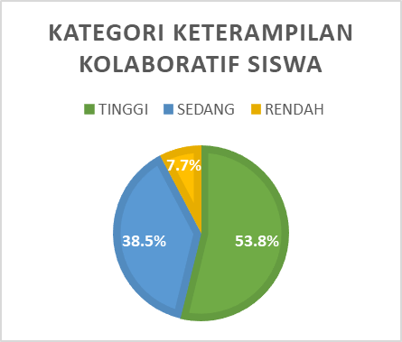

Gambar 1. Kategori Keterampilan Kolaboratif Siswa

Berdasarkan diagram di atas, dapat diketahui bahwa lebih dari setengah dari jumlah sampel yakni sebanyak 53,8% dari keseluruhan siswa atau sejumlah 14 siswa memiliki tingkat keterampilan kolaboratif tinggi. Adapun siswa yang memiliki keterampilan kolaboratif sedang sebanyak 10 siswa atau sekitar 38,5%, sedangkan yang memiliki tingkat keterampilan kolaboratif rendah sebanyak 2 siswa atau sekitar 7,7%.
Jika ditinjau dari gender, tidak terdapat perbedaan keterampilan kolaboratif yang mencolok antara siswa laki-laki dan perempuan. Hal ini didukung oleh data yang disajikan pada tabel 3 berikut.

Tabel 3. Kategori Keterampilan Kolaboratif Siswa berdasarkan Gender
Kategori | Banyaknya |  | Persentase(%)
Kategori | P | L | P | L
Tinggi | 9 | 5 | 56,5 | 50
Sedang | 6 | 4 | 37,5 | 40
Rendah | 1 | 1 | 6,25 | 10
Total | 16 | 10 | 100 | 100

Pada kategori rendah, baik siswa perempuan maupun laki-laki masing-masing hanya ada satu siswa yang termasuk pada kategori ini. Adapun mayoritas siswa perempuan maupun laki-laki berada pada kategori tinggi. Pada kategori keterampilan kolaboratif sedang, persentase banyaknya siswa perempuan dan laki-laki pada kategori ini tidak jauh berbeda.
Analisis data keterampilan kolaboratif per aspek dilakukan dengan perhitungan persentase rata-rata skor tiap aspek. Hasil analisis data disajikan pada gambar 2 berikut ini.

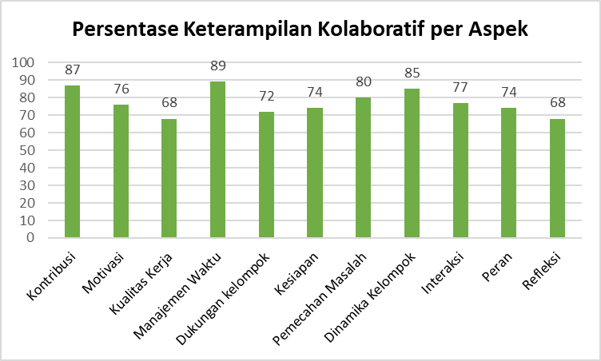

Gambar 2. Persentase Keterampilan Kolaboratif Siswa per Aspek

Berdasarkan data yang disajikan pada gambar 2, dapat diketahui bahwa aspek keterampilan kolaboratif yang berada pada kategori tinggi adalah aspek kontribusi, motivasi, manajemen waktu, pemecahan masalah, dinamika kelompok, dan interaksi dengan anggota kelompok. Adapun aspek kualitas kerja, dukungan kelompok, kesiapan, peran, dan refleksi berada pada kategori sedang. Aspek manajemen waktu merupakan aspek dengan persentase tertinggi yakni 89%. Aspek manajemen waktu berkaitan dengan bagaimana siswa melaksanakan pekerjaan dan tanggung jawabnya masing-masing demi kepentingan kelompok. Data ini menunjukkan bahwa rata-rata keterampilan kolaboratif siswa pada aspek ini sudah baik. Aspek kualitas kerja dan refleksi memiliki persentase terendah yakni 68%. Aspek kualitas kerja berhubungan dengan bagaimana usaha siswa untuk melakukan yang terbaik pada setiap pekerjaan dan tanggungjawabnya, sehingga pekerjaannya dapat diselesaikan dengan baik tanpa perlu di ulang atau diselesaikan oleh anggota kelompok lain. Keterampilan kolaboratif siswa pada aspek ini berada pada kategori sedang, sehingga masih perlu dikembangkan lagi. Aspek selanjutnya yang juga memiliki persentase terendah yaitu refleksi. Aspek refleksi berkaitan dengan kemampuan siswa dalam melakukan refleksi diri setelah aktivitas kolaboratif. Aspek ini berada pada kategori sedang, sehingga masih perlu dikembangkan lagi agar siswa secara rutin mampu merefleksi diri baik saat aktivitas kolaboratif berjalan dengan baik maupun saat ada masalah dalam aktivitas kolaboratif. Refleksi penting dilakukan agar siswa dapat berkontribusi lebih baik lagi pada aktivitas-aktivitas kolaboratif selanjutnya.
Selain menggunakan angket, keterampilan kolaboratif siswa selama pembelajaran juga diobservasi dengan menggunakan instrumen lembar observasi. Hasil observasi selanjutnya dihubungkan dengan hasil angket self-report siswa. Profil keterampilan kolaboratif melalui hasil observasi disajikan pada tabel 4 berikut ini.

Tabel 4. Hasil Observasi Keterampilan Kolaboratif Siswa

Kategori | Deskripsi
Tinggi | - berbagi ide, informasi, dan sumber belajar secara bebas dan terbuka  - dapat diandalkan  - selalu berpartisipasi dan tetap terlibat dalam kegiatan kelompok  - secara rutin memastikan hal-hal dilakukan tepat waktu
Sedang | - Sering berusaha untuk berpartisipasi dan tetap terlibat dalam kegiatan kelompok  - Cenderung memastikan diri bahwa hal-hal dilakukan sebagaimana mestinya sehingga anggota lain tidak harus menyesuaikan tenggat waktu atau tanggung jawab pekerjaan masing-masing  - Secara umum dapat berbagi pemikiran dan ide, tetapi kadang-kadang menghambat kontribusi orang lain
Rendah | - berbagi ide, informasi, dan sumber belajar jika diminta oleh anggota kelompok  - hasil pekerjaan terkadang perlu diperiksa dan/atau dikerjakan ulang oleh orang lain untuk memastikan kualitasnya  - terkadang mendengarkan, menghormati, dan mendukung upaya orang lain, tetapi kadang-kadang menyebabkan konflik dan mengganggu komunikasi

Pada penerapan pembelajaran dengan pendekatan ethno-STEAM project ini, kelas dibagi menjadi enam kelompok. Berdasarkan hasil observasi, kelompok dengan performa terbaik adalah kelompok 5 yang semua anggotanya memiliki keterampilan kolaboratif yang tinggi. Kelompok dengan kombinasi keterampilan kolaboratif tinggi dan sedang (kelompok 2, 4, dan 6) secara umum dapat berkolaborasi dengan baik dalam menyelesaikan tugas, namun terkadang aturan-aturan pembagian tugas dalam kelompok kurang jelas. Hasil observasi pada kelompok dengan kombinasi keterampilan kolaboratif tinggi, sedang, dan rendah (kelompok 1 dan 3) tampak bahwa sebagian anggota bergantung pada anggota yang lain, sehingga proses penyelesaian tugas kurang berjalan optimal. Secara umum hasil atau produk kelompok ini terselesaikan dengan baik, namun performa kelompok pada aktivitas kolaboratif perlu ditingkatkan.
Berdasarkan hasil yang telah disajikan, dapat dikatakan bahwa pembelajaran dengan pendekatan ethno-STEAM project menggunakan konteks pesapean ini dapat mengembangkan keterampilan kolaboratif siswa. Hal ini sejalan dengan penelitian Triana et al. (2020) dan Rizkiyah et al. (2020) bahwa pendekatan STEM-PJBL efektif untuk mengembangkan keterampilan kolaboratif siswa. Meskipun beberapa konflik kecil muncul akibat perbedaan pendapat, namun setiap kelompok mampu mengatasinya dengan baik. Menurut Lee et al. (2015) konflik yang ditemukan dalam kegiatan belajar dapat mempengaruhi kolaborasi. Cara-cara siswa menyelesaikan konflik dalam kelompok dapat meningkatkan keterampilan kolaboratif mereka.
Project Based Learning (PjBL) merupakan model pembelajaran yang memfokuskan outputnya berupa produk (Ummah et al., 2019). Gambar 3 berikut ini menunjukkan contoh pesapean yang dibuat oleh siswa dan gambar 4 menunjukkan antusiasme siswa pada saat belajar dengan konteks mainan tradisional pesapean.
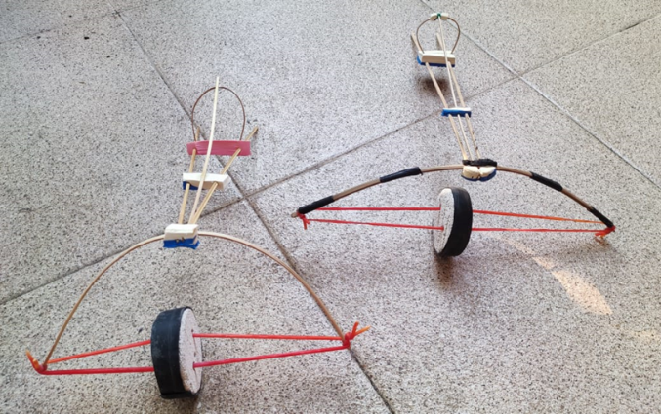
Gambar 3. Contoh Pesapean

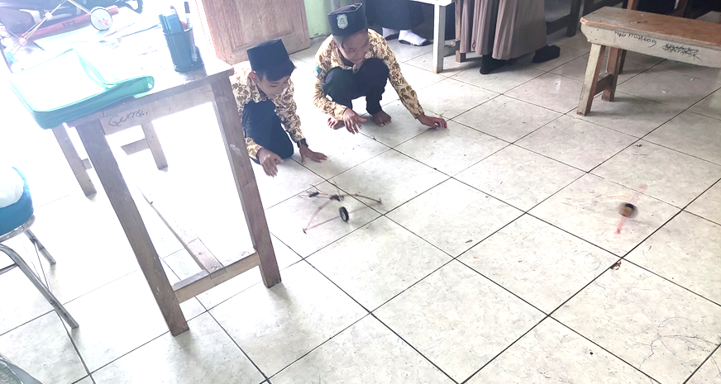
Gambar 4. Siswa Bermain Pesapean

Beberapa penelitian menunjukkan bahwa penerapan PjBL memberikan pengaruh yang positif pada keterlibatan siswa, motivasi, dan efikasi diri siswa (Condliffe et al., 2017). Secara umum, hasil penelitian menunjukkan bahwa siswa bertanggung jawab secara kelompok dan masing-masing individu berkontribusi dalam kelompok.
STEAM merupakan pendekatan pembelajaran yang berkembang dari pendekatan STEM dengan menambahkan unsur “Arts” atau seni di dalamnya. Sebelumnya, pendekatan STEM yang merupakan pengintegrasian Science, Technology, Engineering, and Mathematics dikembangkan oleh National Science Foundation (Decoito, 2014). STEM merupakan pendekatan yang menyeluruh, bukan sekedar pengelompokan dan perpaduan disiplin ilmu (Zubaidah, 2019). Filosofi dari STEAM yang digunakan pada PjBL ini pada berkisar pada konsep sains dan teknologi yang diinterpretasikan melalui ilmu teknik dan seni dan semuanya berdasarkan unsur-unsur matematis (Yakman, 2008). Siswa yang terlibat dengan STEAM, tidak hanya belajar satu bidang saja, tetapi mereka menjadi pembelajar seumur hidup yang lebih mampu beradaptasi. Pembelajaran dengan pendekatan STEAM juga membantu siswa untuk lebih memahami orang lain, memahami perspektif dan budaya sehingga mereka dapat berkomunikasi dan bekerja sama dengan tetap mempertahankan jati dirinya (Yakman & Lee, 2012).
Salah satu konteks dunia nyata yang dapat diintegrasikan dengan STEAM adalah konteks budaya. Pembelajaran yang mengintegrasikan budaya lokal berpotensi dalam membantu siswa mengkonstruksi pengetahuannya melalui masalah kontekstual, sehingga pembelajaran lebih bermakna. Penggunaan budaya sebagai sumber belajar tidak hanya memberikan kesempatan kepada siswa untuk mengembangkan kemampuan berpikirnya, melainkan juga untuk mengenalkan dan melestarikan budayanya (Bahrodin et al., 2019; Martyanti & Suhartini, 2018).

KESIMPULAN DAN SARAN
Berdasarkan hasil penelitian, dapat disimpulkan bahwa dalam pembelajaran dengan ethno-STEAM project menggunakan konteks pesapean diperoleh 53,8% siswa memiliki keterampilan kolaboratif pada kategori tinggi, 38,5% pada kategori sedang, dan 7,7% pada kategori rendah. Dari hasil ini dapat dinyatakan bahwa implementasi ethno-STEAM project menggunakan konteks pesapean dapat menjadi salah satu solusi untuk mengembangkan keterampilan kolaboratif siswa. Siswa dengan tingkat keterampilan kolaboratif rendah perlu lebih terlibat dan menyampaikan lebih banyak ide. Siswa dengan tingkat keterampilan kolaboratif sedang perlu secara konsisten berpartisipasi dalam pemecahan masalah kelompok tanpa menghambat kontribusi orang lain. Siswa dengan tingkat keterampilan kolaboratif tinggi cenderung menjadi seseorang yang dapat diandalkan dalam kelompok.
Pada penelitian selanjutnya disarankan dapat melibatkan lebih banyak subjek dengan desain penelitian eksperimental sehingga pengaruh pembelajaran ethno-STEAM project menggunakan konteks pesapean terhadap keterampilan kolaboratif dapat diteliti lebih lanjut. Selain itu, pendekatan pembelajaran ini juga dapat diuji coba untuk mengembangkan keterampilan abad 21 yang lain, seperti berpikir kritis, berpikir kreatif, dan keterampilan komunikasi. Eksplorasi lebih mendalam tentang pesapean terkait dengan konsep matematika juga dapat dilakukan pada penelitian selanjutnya.

DAFTAR PUSTAKA
Astawan, I. G., Sudana, D. N., Kusmariyatni, N., & Japa, I. G. N. (2019). The STEAM integrated panca pramana model in learning elementary school science in the industrial revolution era 4.0. International Journal of Innovation, Creativity and Change, 5(5), 26–39.
Bahrodin, Istiqomah, U., & Abdullah, A. A. (2019). Identifikasi Etnomatematika Pada Masjid Mataram Kotagede Yogyakarta. Soulmath: Jurnal Ilmiah Edukasi Matematika, 7(2), 113–124.
Bender, W. N. (2012). Project-Based Learning: Differentiating Instruction for The 21St Century. California: Corwin.
Cholily, Y.M. (2020). Matematika dan pembelajaran Berbasis STEAM. Seminar Nasional Matematika dan Pendidikan Matematika, 29 Agustus 2020, 1-5.
Condliffe, B., Quint, J. Visher, M. G., Bangser, M. R., Drohojowska, S. Saco, L., Nelson, E. (2017). Project Based Learning: A Literature Review – Working Paper. Oakland, CA: MDRC. Retrieved https://eric.ed.gov/?id=ED578933
Decoito, I. (2014). Focusing on Science, Technology, Engineering, Mathematics ( STEM ) Initiatives in K-12 Education A Knowledge Synthesis. Canadian Journal of Science, Mathematics, and Technology Education, 16, 114-128, https://doi.org/10.1080/14926156.2016.1166297
Falcione, S., Campbell, E., McCollum, B., Chamberlain, J., Macias, M., Morsch, L., & Pinder, C. (2019). Emergence of Different Perspectives of Success in Collaborative Learning. The Canadian Journal for the Scholarship of Teaching and Learning, 10(2). https://doi.org/10.5206/cjsotl-rcacea.2019.2.8227
Isharyadi, R. (2018). Pengaruh Penerapan Pendekatan Kontekstual Terhadap Peningkatan Kemampuan Pemecahan Masalah Matematis Siswa. AKSIOMA: Jurnal Program Studi Pendidikan Matematika, 7(1), 48-55.
Khalil, N.M. & Osman,K. (2017). STEM-21CS Module : Fostering 21st Century Skills through Integrated STEM. K-12 STEM Education, 3(3), 225–233.
Khoiriyah, N., Abdurrahman, A., & Wahyudi, I. (2018). Implementasi pendekatan pembelajaran STEM untuk meningkatkan kemampuan berpikir kritis siswa SMA pada materi gelombang bunyi. Jurnal Riset dan Kajian Pendidikan Fisika, 5(2), 53–62. http://journal.uad.ac.id/index.php/JRKPF/article/view/9977/pdf_72
Lee, D., Huh, D., & Reigeluth, C.M. (2015). Collaboration, Intragroup Conflict, and Social Skills in Project-Based Learning. International Journal of the Learning Sciences, 43(5), 561-590.
Mahmud & Supardi, Z. A. I. (2019). The Application Of Problem-Based Learning Model Based on Madura’s Local Wisdom To Improve Students HOTS in Physics Subject. IPF : Inovasi Pendidikan Fisika, 8(3), 851–854.
Martyanti, A.. & Suhartini. (2018). Etnomatematika : Menumbuhkan Kemampuan Berpikir Kritis Melalui Budaya dan Matematika. , 1(1), 35–41.
Muhyidin, D. (2020). Seru dan Unik, Permainan Budaya Lelulur Kerapan Pesapean dari Desa Arok. Kompas TV Jawa Timur. 16 Oktober, diakses dari https://jatim.kompas.tv/article/116110/seru-dan-unik-permainan-budaya-lelulur-kerapan-pesapean-dari-desa-arok
Mu’minah, I. H., & Suryaningsih, Y. (2020). Implementasi STEAM (Science, Technology, Engineering, Art and Mathematics) Dalam Pembelajaran Abad 21. BIO EDUCATIO : (The Journal of Science and Biology Education), 5(1), 65–73. https://doi.org/10.31949/be.v5i1.2105
Partnership for 21st Century Skills. (2017). The 4Cs: Skills for Today Research Series. Retrieved from http://www.p21.org/our-work/4cs-researchseries
Rizkiyah, Z. R., Hariyadi, S., & Novenda, I. (2020). the Influence of Project Based Learning Models on Science Technology, Engineering and Mathematics Approach To Collaborative Skills and Learning Results of Student. ScienceEdu,3(2), 1–6.
Robbins, S., & Hoggan, C. (2019). Collaborative Learning in Higher Education To Improve Employability: Opportunities and Challenges. New Directions for Adult and Continuing Education, 2019(163), 95–108. https://doi.org/10.1002/ace.20344
Sumarni, W., & Kadarwati, S. (2020). Ethno-stem project-based learning: Its impact to critical and creative thinking skills. Jurnal Pendidikan IPA Indonesia, 9(1), 11–21. https://doi.org/10.15294/jpii.v9i1.21754
Triana, D., Anggraito, Y. U., & Ridlo, S. (2020). Journal of Innovative Science Education Effectiveness of Environmental Change Learning Tools Based on STEM-PjBL Towards 4C Skills of Students. Journal of Innovative Science Education, 9(37), 181–187.
Ummah, S. K., In, A., & Azmi, R. D. (2019). Creating Manipulatives : Improving Students ’ Creativity Through Project-Based Learning. Journal on Mathematics Education, 10(1), 93–102.
Uziak, J. (2016). A project-based learning approach in an engineering curriculum. Global Journal of Engineering Education, 18(2), 119–123.
Widarwati, D., Utaminingsih, S.& Murtono. (2021). STEAM (Science Technology Engineering Art Mathematic)Based Module for Building Student Soft Skill. Journal of Physics: Conference Series 1823 (2021) 012106, doi:10.1088/1742-6596/1823/1/012106
Yakman, G, (2008). STEAM Education: an overview of creating a model of integrative education. Pupils Attitudes Towards Technology 2008 Annual Proceedings. Netherlands.
Yakman, G., & Lee, H. (2012). Exploring the Exemplary STEAM Education in the US as a Practical Educational Framework for Korea. Journal of Korea Association Science Education, 32(6), 1072-1086.
Yuntiaji, D.A, Lukman, H.S., & Imswatama, A. (2020). Digital Worksheet Design Based on STEAM to Develop Students' Problem-Solving Skill. Mathematics Education Journal, 4(2), 137-146.
Zubaidah, S. (2019). STEAM (Science, Technology, Engineering, Arts, and Mathematics): Pembelajaran untuk Memberdayakan Keterampilan Abad ke-21. Seminar Nasional Matematika Dan Sains, September, 1–18.

